Международный фонд славянской письменности и культуры

14 мая 2012 г., 18.30

В рамках цикла лекций по греческой литературе, Греческий культурный центр рад приветствовать Вас на очередной лекции доктора филологических наук, профессора кафедры классической филологии Филологического ф-та МГУ им. М.В. Ломоносова Гасана Чингизовича ГУСЕЙНОВА на тему: «Аристотель и Феофраст: категории и характеры».
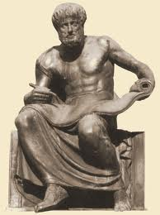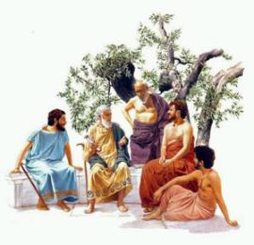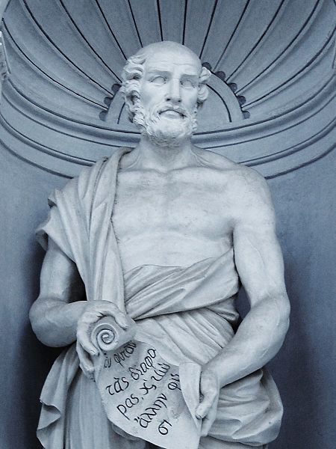

Διεθνές Ίδρυμα Σλαυικής Γραφής και Πολιτισμού

Δευτέρα, 14 Μαϊου 2012, ώρα 18.30

Στα πλαίσια κύκλου διαλέξεων, στη ρωσική, αφιερωμένου στην ελληνική λογοτεχνία από την αρχαιότητα έως τις μέρες μας, το Κέντρο Ελληνικού Πολιτισμού είναι στην ευχάριστη θέση να σας καλοσωρίσει στη διάλεξη του διδάκτορα φιλολογικών επιστημών, καθηγητή στην Έδρα Κλασσικής Φιλολογίας της Φιλολογικής Σχολής του Κρατικού Πανεπιστημίου Μόσχας «Lomonosov» κ. Γκασάν ΓΚΟΥΣΕΪΝΩΦ με θέμα: «Αριστοτέλης και Θεόφραστος. Κατηγορίες και χαρακτήρες».

